Лабороторна робота №4
Тема: Додавання файлів у репозиторій на Github
Мета роботи: Отримати навички внесення змін до локальної робочої копії та репозиторію на Github
Обладнання: Персональний комп'ютер. Текстовий редактор Sublime Text 3 або Notepad++. Web-браузер Chrome, Firefox, Opera, Git for Windows.
Хід роботи
- Перевірити глобальні налаштування Git for Windows
- Клонувати створені раніше репозиторії як локальні робочі копії з Github та Bitbucket
$ git clone git@github.com:solidol/nmk-web-prog .
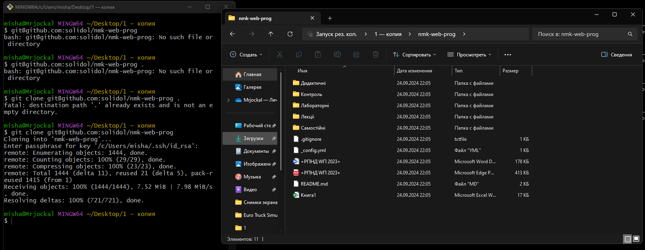
- Порівняти зміст локальної робочої копії та репозиторію на Github та Bitbucket, впевнитись що зміст співпадає
- Додати файли до локальних робочих копій репозиторіїв
- Перевірити статус локальних робочих копій командою git status

misha@Mrjockal MINGW64 ~/Desktop/1 — копия/nmk-web-prog (master)
$
On branch master
Your branch is up to date with 'origin/master'.

Untracked files:
(use "git add <file>..." to include in what will be committed)
1.txt
2.txt
3.txt
4.txt

nothing added to commit but untracked files present (use "git add" to track)
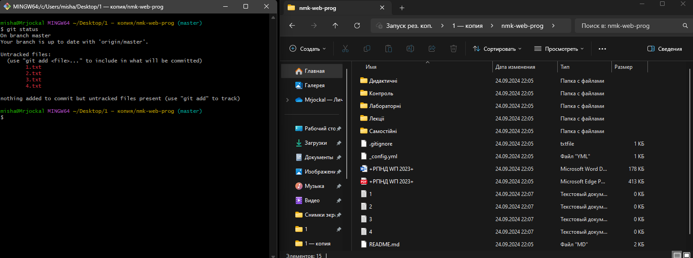
- Додати до індексу локальних робочих копій нові файли командою git add
$ git add file1
$ git add file2
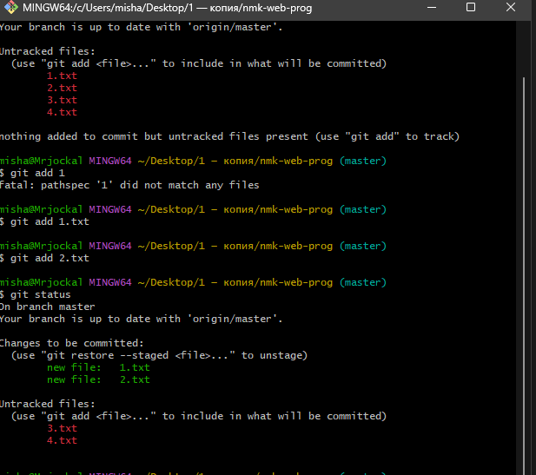

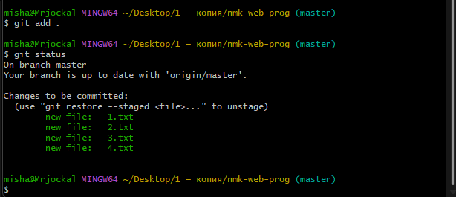
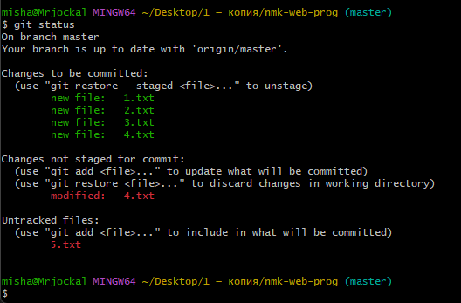
- Перевірити статус локальних робочих копій та у випадку відсутності непроіндексованих файлів виконати операцію фіксації (комміту) командою git commit
$ git commit -m "Message for commit"
misha@Mrjockal MINGW64 ~/Desktop/1 — копия/nmk-web-prog (master)
$ git commit -m "Message for commit"
[master 2fe7f5b] Message for commit
4 files changed, 0 insertions(+), 0 deletions(-)
create mode 100644 1.txt
create mode 100644 2.txt
create mode 100644 3.txt
create mode 100644 4.txt
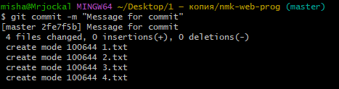
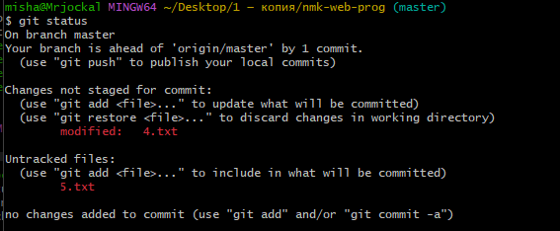
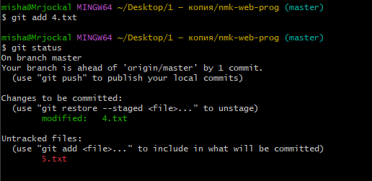
- Роботу з репозиторіями можна проводити по-черзі, або в різних консолях
- Вивантажити файли на Github, Gitlab та Bitbucket командою git push
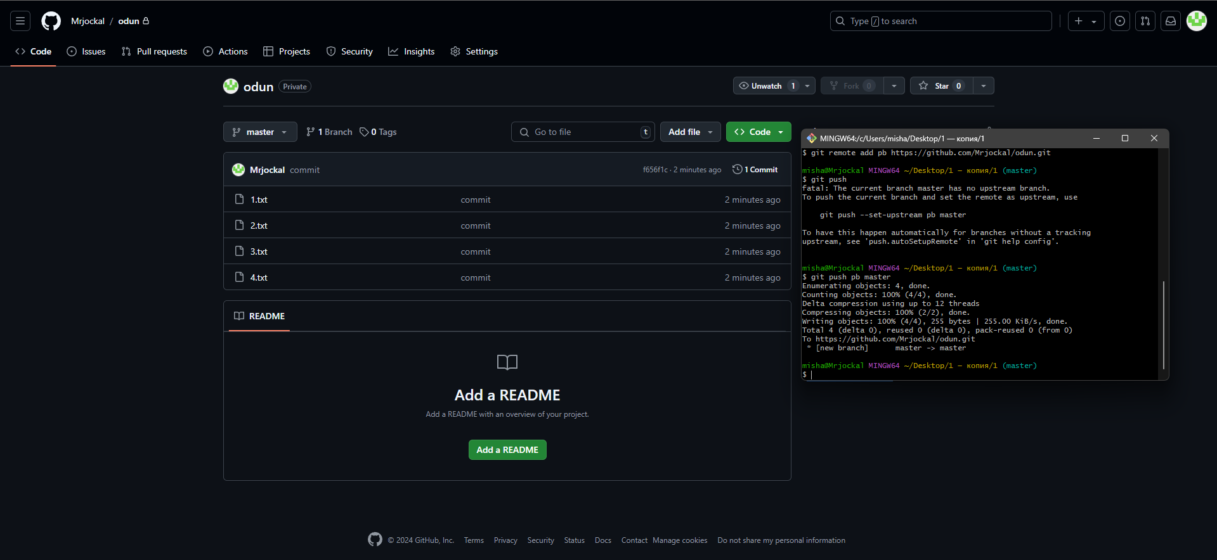
- Перевірити наявність нових файлів на Github, Gitlab та Bitbucket через web-інтерфейс
- За допомогою web-інтерфейсу додати файл до репозиторіїв
- Актуалізувати локальні робочі копії та порівняти їх зміст зі змістом репозиторіїв через їх web-інтерфейси
- Створити кілька файлів та додати їх до проіндексованих файлів однією командою.
- Зафіксувати зміни та вивантажити їх у репозиторій на Github.
- За допомогою документації вияснити, яким чином виконується видалення файлів з репозиторію. Виконати видалення файла.
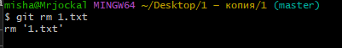

- Зафіксувати зміни та вивантажити їх у репозиторій на Github.
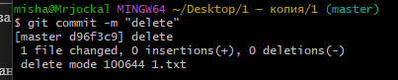
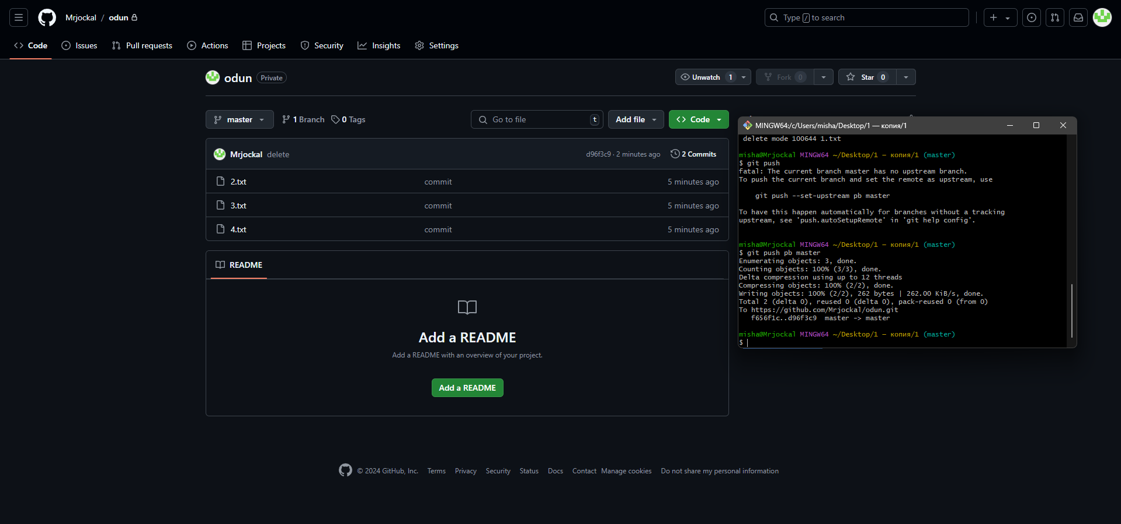
- За допомогою документації вияснити, яким чином виконується перейменування файлів в репозиторії. Виконати видалення файла.
- Зафіксувати зміни та вивантажити їх у репозиторій на Github.
- Для кожного етапу роботи зробити знімки екрану або скопіювати текст консолі та додати їх у звіт з описом кожного скіншота
- Дати відповіді на контрольні запитання
- Зберегти звіт у форматі PDF
Контрольні питання
- Яка команда відповідає за фіксацію змін в локальному репозиторії?
$ git commit
- Який синтаксис має команда фіксації змін? Що необхідно вказати обов'язково?
$ git commit -m "Ваше повідомлення про зміни"
- Якою командою можна вивантажити файли на Github чи Bitbucket?
$ git push
- Яким чином в консолі перемкнутись з одного репозиторію на інший?
За допомогою команди cd
Перевірка через git status
- Що робить команда git add?
Додає новий файл, оновлює зміни у файлах.
- Що робить команда git rm?
Видаляє файл з репозиторію
Висновок: Я отримав навички внесення змін до локальної робочої копії та репозиторію Github

